Кадровый состав

Характеристика педагогических кадров

Всего: |  |  | 39 человек
Количество административных работников |  |  | 4 человека
Количество вспомогательного персонала (не педагогов) |  |  | 7 человек
Общее количество педагогических работников |  |  | 28 человек
Из них внешних совместителей |  |  | 1 человек
Квалификация педагогов  на декабрь 2011 г. | Высшая Первая Вторая Без категории  10 4 13 2
Квалификация педагогов

Динамика результатов профессиональной аттестации учителей

Учебный год | Вторая квалификационная категория | Первая квалификационная категория | Высшая квалификационная категория
2009-2010 | 11 | 6 | 10
2010-2011 | 12 | 4 | 10
2011-2012 | 13 | 4 | 11

Состав учителей по педстажу

Состав учителей по уровню образования

Повысили свою квалификационную категорию в 2011-2012 учебном году |  |  | Всего 14 человек:  Курсы переподготовки педагогических кадров ГОУ Педагогическая академия (по профильной подготовке) – 3 человека  ГОУ Педагогическая академия по введению ФГОС начального образования – 5 человек  ГОУ Педагогическая академия по внедрению новых образовательных технологий – 3 человека  ГОУ Педагогическая академия по инновационной деятельности – 3 человека
Победители профессиональных конкурсов

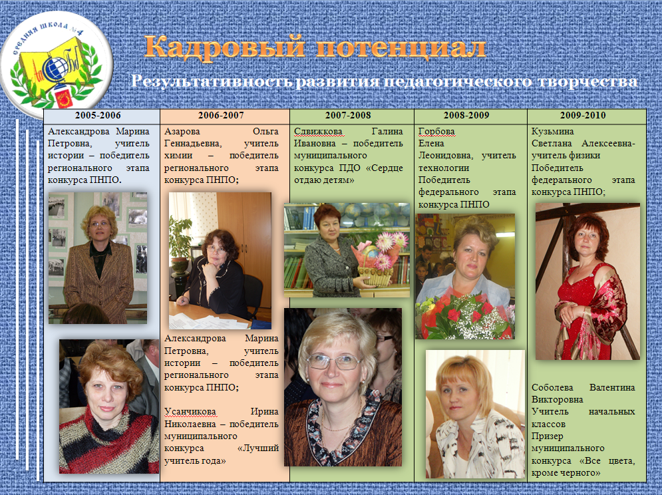
Отраслевые награды |  | Звание «Заслуженный учитель РФ» Звание «Отличник народного просвещения» Нагрудный знак «Почетный работник общего образования» Почетная грамота Министерства образования и науки РФ Почетная грамота Министерства образования и науки МО  1 2 2 6 12
Обобщение передового педагогического опыта:  - на уровне школы  - на уровне городского округа  на уровне области |  | 7 человек  9 человек  3 человека

Три педагога школы являются руководителями городских методических объединений учителей-предметников. Учителя школы – эксперты муниципальной аттестационной комиссии, эксперты региональной комиссии по проверке результатов ЕГЭ в 11 классе, по проверке результатов экзаменов в новой форме в 9 классе.

